24 Şubat 2015
HAYAT BİLGİSİ ÖDEVİ
www.afacanlar.biz
Hayat Bil. DK s.90-91 okuyalım. ÇK 74-75 yapalım.
TÜRKÇE ÖDEVİ
Aşağıdaki kutuların içerisinde bazı heceler vardır. Heceleri birleştirerek anlamlı sözcükler oluşturup, defterinize yazınız.

yol -tap -san -çü göz

-lük süt -cu -lük luk söz

-lık -kı yaz at ki in

Oluşturduğunuz bu sözcüklerle defterinize 5 tane tümce yazın.
ÖRNEK
1- yolculuk
Uçakla yolculuk yaptık.
MATEMATİK ÖDEVİ
* Aşağıdaki soruların hikayesini sen yaz….
1-) ………………………………………………………………………
…………………………………………………………………………..
…………………………………………………………………………..

Soru : Kaç elmam oldu ?
Çözüm : 6 + 7 = 13 elmam oldu.

2 -) ………………………………………………………………………
…………………………………………………………………………..
…………………………………………………………………………..

Soru : Kaç çilek kaldı?
Çözüm : 14 - 2 = 12 çilek kaldı.

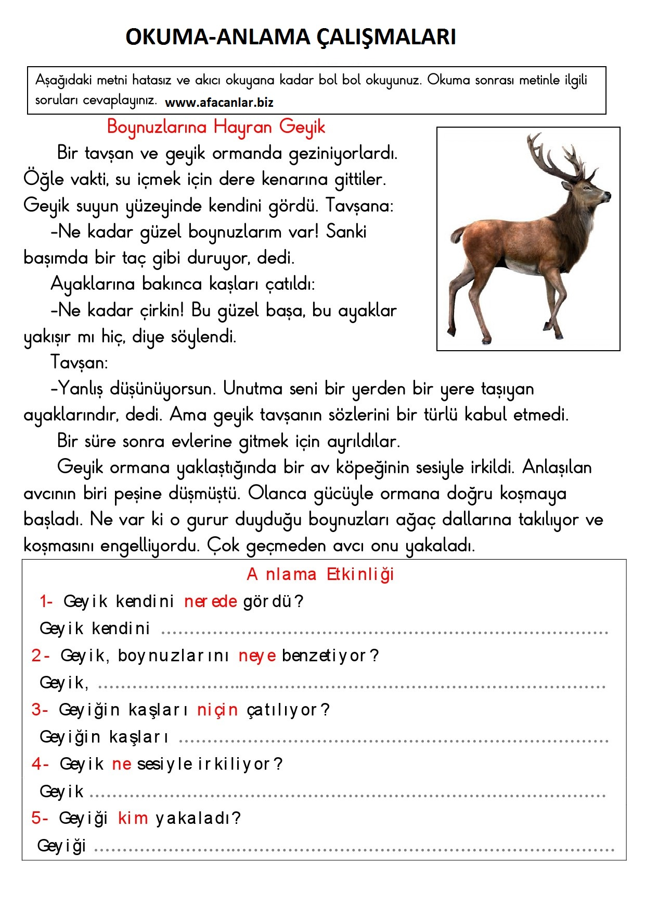

SADECE OKU ÇÖZÜMLERİ ZİHİNDEN YAP NOKTALI YERE YAZ!

Zihinden Problemler
* Tatilde okumak için 3 hikaye kitabı almıştım. Bunlardan 1
tanesini okudum. Okuyacağım daha kaç kitap vardır? …….

* 2 tane kırmızı 1 tane siyah kalemim var. Toplam kaç tane
kalemim vardır? ……

* 2 tane tavukta kaç tane ayak vardır? ……

*Ayşe dün 3 sayfa yazı yazdı. Bugün ise 2 sayfa yazdı. Ayşe 2 günde kaç sayfa yazı yazmıştır? ......

*Bayramda 3 lira biriktirdim. Daha önceden de 1 liram vardı. Toplam kaç liram oldu? …….

*Jale bakkaldan 2 liraya çikolata alıyor. Bakkala 3 lira veriyor.
Bakkal Jale’ye kaç lira geri verecektir? …..

*Bir dalda 5 tane kuş var. Kuşlardan 3 tanesi uçuyor.Dalda ne kadar kuş kalır? …...

*Zehra 2 yaşında. Ablası, Zehra’dan 2 yaş büyük.Zehra’nın ablası kaç yaşındadır? …..

*Vildan 3 yaşında, Ayten ise Vildan’dan 2 yaş küçük. Ayten kaç yaşındadır? …..

www.afacanlar.biz
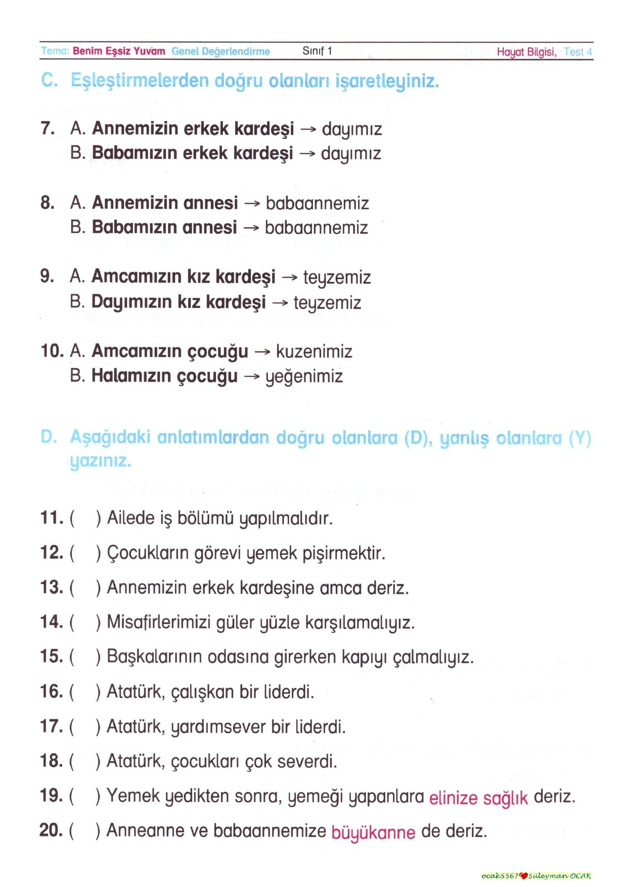

www.afacanlar.biz

